Spring Boot 小游戏
Docker 容器化实验报告
记忆花园 memory-game6085
课程：2026云计算技术与架构
姓名：周宇斌
班级：软件2401
学号：20246085
实验日期：2026年10月21日
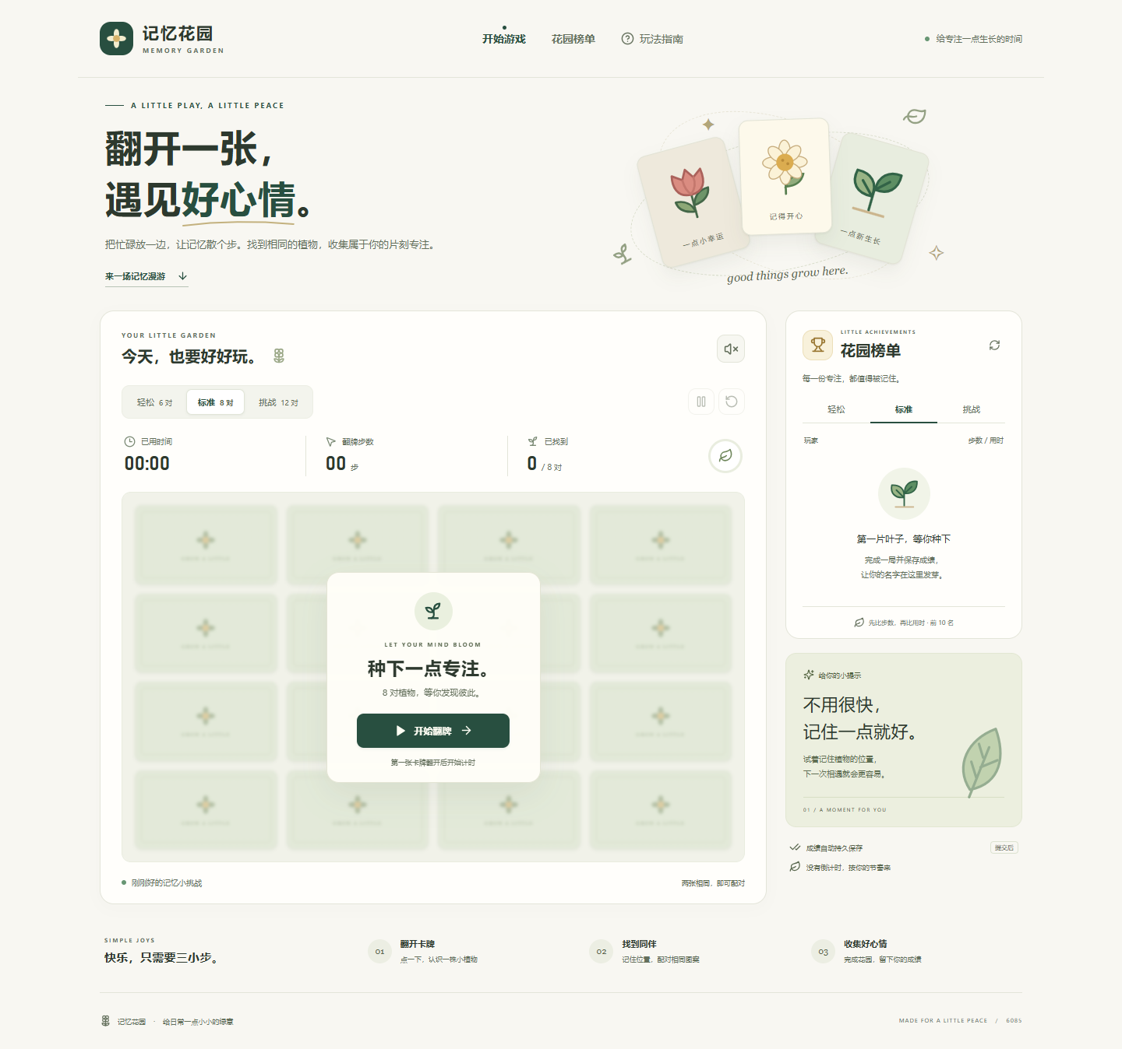
图1 记忆花园容器运行页面
本实验将 Vue3、Spring Boot 与 SQLite 记忆翻牌小游戏打包为 Docker 镜像，完成本机仓库发布、删除本地镜像后拉取和数据卷保留验证。

目录
一 实验目的与任务要求 3
二 实验环境与项目结构 4
2.1 实验配置与项目目录 4
2.2 环境启动与验证 5
三 系统设计与持久化 6
3.1 应用结构 6
3.2 SQLite 数据设计 6
3.3 容器数据卷 6
四 本地构建与功能验证 7
4.1 本地构建与自动验证 7
4.2 容器中的游戏操作与成绩保存 7
五 Docker 镜像构建与运行 8
5.1 多阶段构建 8
5.2 JAR 打包与镜像导出 9
5.3 启动容器与接口检查 10
六 镜像发布与拉取 11
6.1 启动本机镜像仓库 11
6.2 标记与推送镜像 11
6.3 删除本地镜像后重新拉取 12
七 容器重建与持久化验证 14
7.1 记录重建前的数据 14
7.2 使用拉取镜像创建新容器 15
7.3 对比重建后的成绩 16
八 实验结果与问题分析 17
8.1 启动与端口问题 17
8.2 实验总结 17
九 参考资料与证据来源 18
附录 A Docker 安装与配置补充实验 19
A1 安装前检查 20
A2 配置 Docker 官方软件源 21
A3 安装 Docker Engine 和插件 22
A4 首次配置与引擎启动 24
A5 导入基础镜像并验证安装 25
A6 创建网络 数据卷和镜像仓库 26
A7 构建应用镜像并核对 JAR 27
A8 配置应用容器并保存成绩 28
A9 标记并发布镜像 30
A10 删除本地标签后重新拉取 31
A11 重建容器并核对持久化数据 32

一 实验目的与任务要求
本实验的目的是掌握 Spring Boot 应用容器化的基本过程，理解 Docker 镜像、容器、镜像仓库和持久化数据卷的作用，并通过实际命令和访问结果验证部署流程。
在机器上部署 Docker 环境，将一个已有 Spring Boot 项目打包到 Docker 上发布，项目名称末尾加学号后四位；发布后演示拉取，所有过程截图放在一个 Word 文件中提交。
任务要求 | 本实验对应方式
项目名称包含学号后四位 | memory-game6085，学号后四位为 6085
Spring Boot 项目打包发布 | Windows 多阶段构建见第五章；补充环境的配套 JAR 镜像构建见附录 A7。
发布后演示拉取 | Windows 仓库发布与拉取见第六章；补充环境的发布与拉取见附录 A9 至 A10。
全过程截图汇总 | 正文图1至图11，以及附录图A1至图A11（含分图），均嵌入本Word。
Docker 环境部署与验证 | Windows 版本验证见2.2；补充环境的安装、首次配置、验证及资源创建见附录A1至A6。

二 实验环境与项目结构
第二至九章记录 2026 年 10 月 21 日的 Windows 实验。附录 A 记录 10 月 22 日在本机隔离 Ubuntu 环境中新安装 Docker Engine 及后续部署的补充实验，环境、资源和结果分别列示。

2.1 实验配置与项目目录
项目 | 本次实际配置
操作系统 | Windows 11 家庭版 中文版 64 位，10.0.26300
本地开发工具 | Java 21.0.11；Node.js 24.14.1；npm 11.11.0；Maven 3.9.16
应用技术栈 | Vue 3.5.44、Vite 7.3.7、Spring Boot 4.1.1、SQLite JDBC 3.53.4.0
Docker 环境 | Docker Desktop 4.95.0；Client / Server 29.8.2；Compose 5.6.0
构建与运行镜像 | Node 24；Maven 3.9.9 + Java 21；Temurin 21 JRE
源码目录 | Code/memory-game6085/
应用端口 | 宿主机 127.0.0.1:18085 → 容器 8080
镜像仓库 | 本机 Registry，127.0.0.1:5000
持久化目录 | memory-game6085-data → /app/data，数据库 garden.db
frontend 保存 Vue 页面和图案，backend 保存 Spring Boot 接口及数据库逻辑，scripts 保存本地构建与实验辅助脚本。Dockerfile 与 compose.yaml 位于项目根目录。本实验采用 18085 作为宿主机端口。

2.2 环境启动与验证
本实验沿用 Windows 上已安装的 Docker Desktop，使用 WSL2 的 Linux 容器引擎。原有 WSL 数据目录继续使用。表中的环境版本取自本次实验机器，图2展示恢复启动后的实际验证结果。
启动时遇到遗留 socket 故障，Docker Desktop 无法正常提供服务。为恢复启动，在 Docker Desktop 停止时执行下面的辅助脚本，仅为该子进程设置独立的 LOCALAPPDATA 运行时缓存目录，保留系统级环境变量。
.\scripts\start-docker-runtime.ps1
引擎启动后，在项目根目录执行版本与命名检查。docker version 同时返回 Client 和 Server 29.8.2，Engine 为 linux/amd64；Compose 返回 5.6.0，项目目录为 memory-game6085。随后执行第五章的构建与运行操作。
原 Windows 环境沿用既有安装，历史安装过程截图未提供。附录 A 补充 2026 年 10 月 22 日在本机隔离 Ubuntu 环境中实际安装 Docker Engine、首次配置以及网络、数据卷和容器创建的操作记录。
docker version
docker compose version
Get-Item . | Select-Object Name, FullName
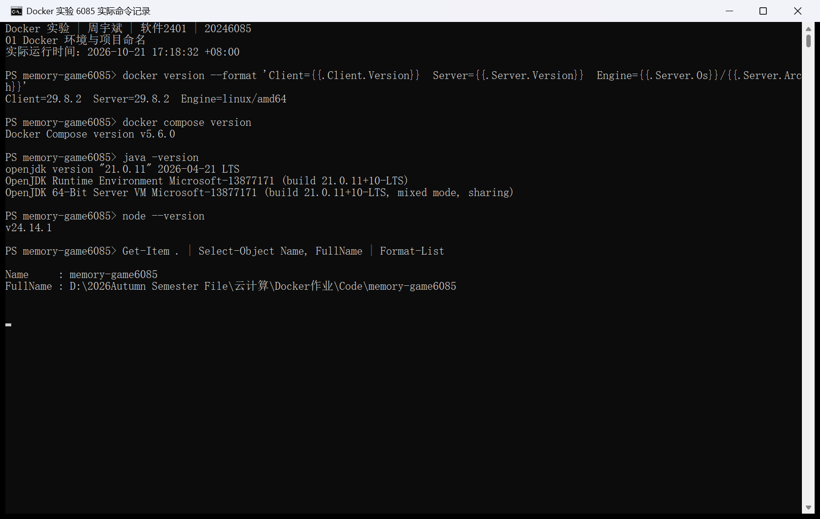
图2 Docker Client 与 Server 版本及项目名称检查

三 系统设计与持久化

3.1 应用结构
浏览器通过 Vue3 页面操作游戏，Spring Boot 提供牌局、翻牌、暂停、成绩提交和排行榜接口。前端构建结果复制到后端静态资源目录，再打入可执行 JAR，因此一个应用容器即可同时提供页面和接口。
游戏提供轻松 6 对、标准 8 对和挑战 12 对三种难度。后端随机生成卡牌顺序并判断配对，负责步数和计时。未翻开的答案不会直接传给浏览器；暂停时保留本局状态并停止计时，恢复后继续游戏。

3.2 SQLite 数据设计
字段 | 用途
game_id | 牌局唯一标识，防止同一局重复写入
nickname / difficulty | 玩家昵称与难度，按难度分别查询排行榜
moves / duration_ms | 服务端生成的步数与用时，作为排序依据
created_at | 成绩记录创建时间
运行中的牌局保存在服务端内存中；服务重启后需要重新开局。已提交成绩保存在 SQLite 数据库，排行榜按步数升序排列，步数相同再比较用时。持久化对象是已保存成绩，不包括未完成牌局。

3.3 容器数据卷
volumes:
- garden-data:/app/data
# 命名数据卷的实际名称
name: memory-game6085-data
镜像保存应用程序，数据库由运行时生成并写入 /app/data。该目录挂载到命名数据卷后，删除应用容器不会自动删除成绩文件。实验重建容器时继续挂载同一数据卷，以验证程序与数据的生命周期可以分离。

四 本地构建与功能验证

4.1 本地构建与自动验证
.\scripts\build.ps1
java -jar backend/target/memory-game6085.jar
本地构建已生成可执行 JAR。后端测试覆盖隐藏牌面、无效操作、暂停状态、服务端成绩统计和 SQLite 重新打开后的数据保留。浏览器测试覆盖完整配对、昵称校验、成绩提交、榜单刷新、窄屏布局以及接口失败后的重试。
检查项目 | 结果
npm run build | 成功生成前端静态资源
后端测试 | 3 项通过，0 失败，0 错误
浏览器端到端测试 | 3 项全部通过
界面检查 | 1440、768、375、812 横屏及 320 宽度无横向溢出
数据保存 | 完成牌局后可提交昵称并进入对应难度榜单

4.2 容器中的游戏操作与成绩保存
通过浏览器在应用容器中完成轻松难度的一局游戏，并以昵称“6085实验”保存成绩。服务端返回的记录编号为 1，成绩为 12 步、6.95 秒，用于演示成绩保存流程。
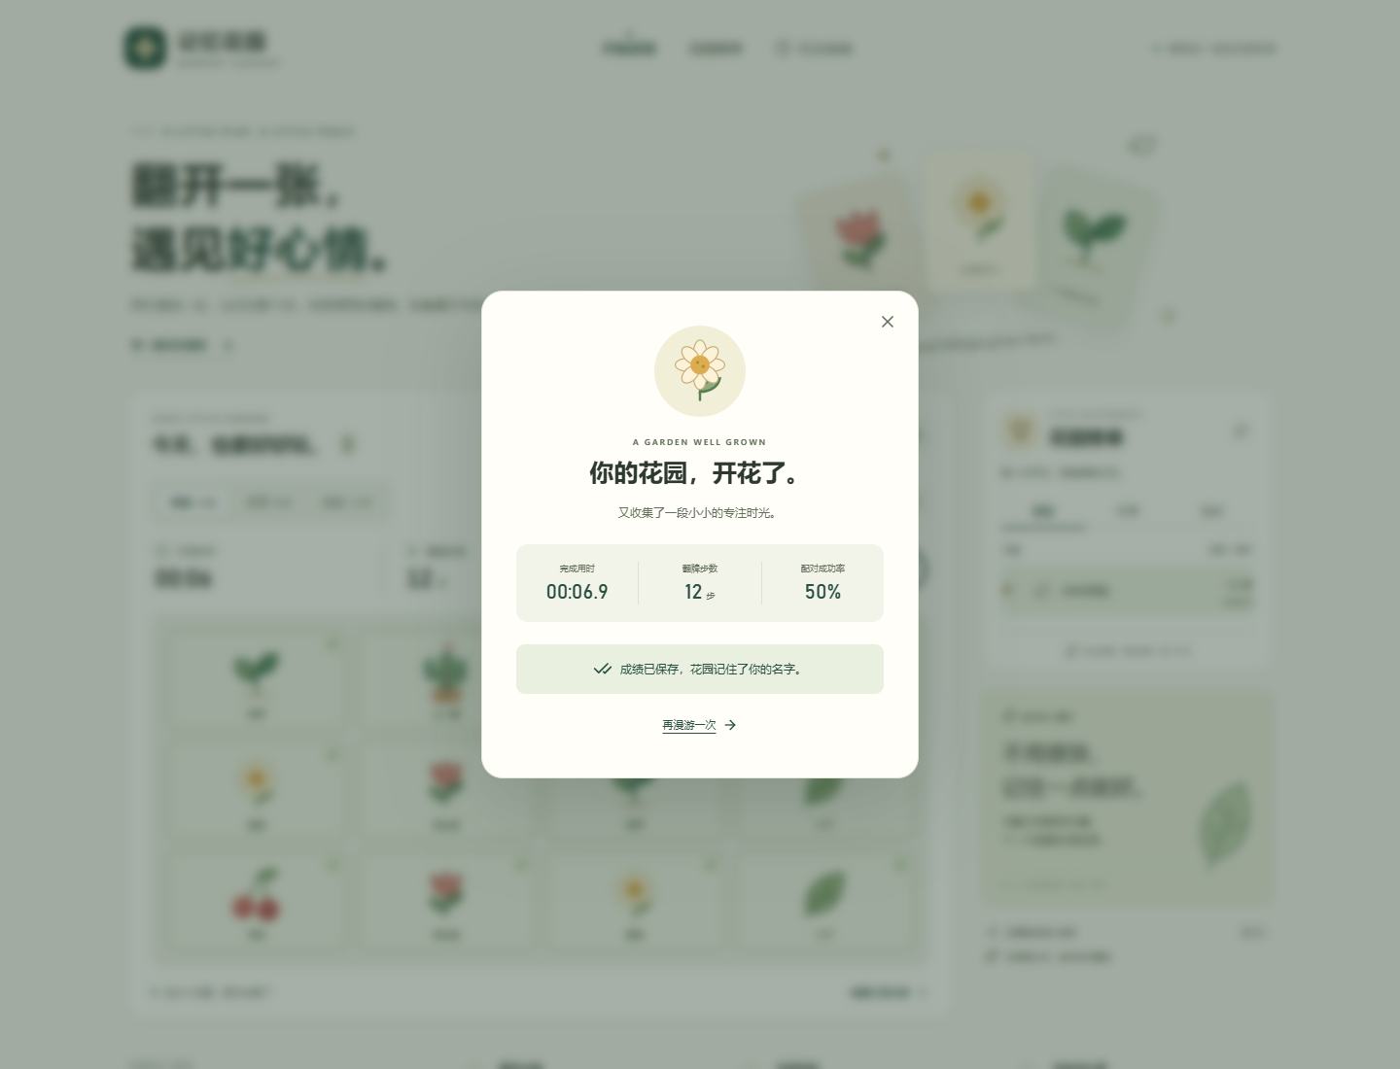
图3 容器中完成配对并保存演示成绩

五 Docker 镜像构建与运行

5.1 多阶段构建
第一阶段使用 Node 构建 Vue，第二阶段使用 Maven 编译和打包 Spring Boot，第三阶段只复制 JAR 到 Java 运行环境。以下为实际 Dockerfile 的关键流程；完整文件位于项目根目录。
FROM node:24-bookworm-slim AS frontend
WORKDIR /build/frontend
COPY frontend/package*.json ./
RUN npm ci --no-audit --no-fund
COPY frontend/ ./
RUN npm run build
FROM maven:3.9.9-eclipse-temurin-21 AS backend
WORKDIR /build/backend
COPY backend/pom.xml ./
RUN mvn -B -ntp dependency:go-offline
COPY backend/src ./src
COPY --from=frontend /build/frontend/dist /build/frontend/dist
RUN mvn -B -ntp package
FROM eclipse-temurin:21-jre-jammy
# 创建普通用户与数据目录后复制 JAR
COPY --from=backend --chown=garden:garden /build/backend/target/memory-game6085.jar /app/app.jar
USER garden
ENV DATA_DIR=/app/data PORT=8080
EXPOSE 8080
ENTRYPOINT ["java", "-XX:MaxRAMPercentage=70.0", "-jar", "/app/app.jar"]

5.2 JAR 打包与镜像导出
docker compose --progress plain build
构建日志显示 Maven BUILD SUCCESS，最终镜像命名为 memory-game6085:1.0.0。Docker CLI 显示磁盘占用约 469 MB。首次基础镜像下载曾发生短读错误，完成基础镜像拉取后重新构建成功。
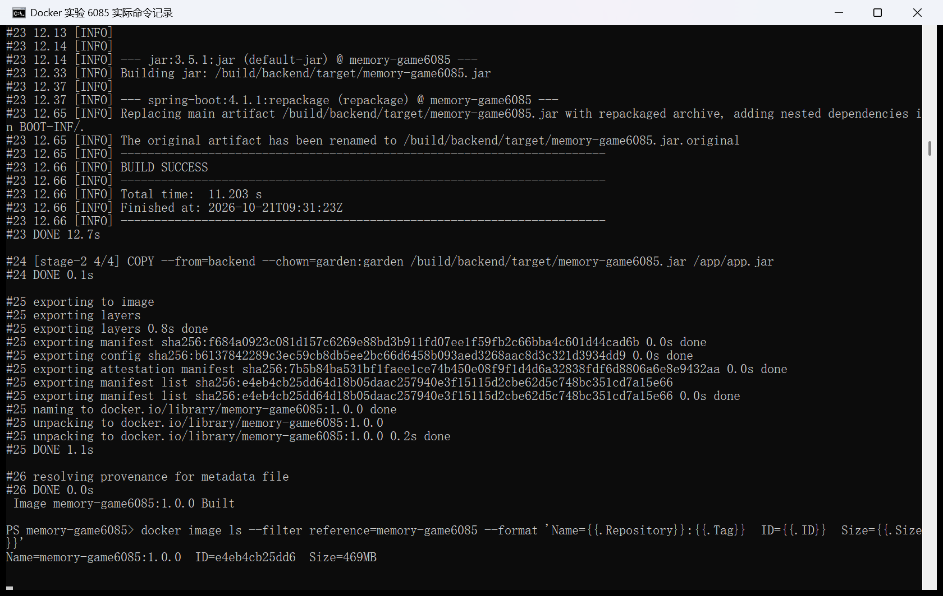
图4 Spring Boot JAR 打包成功并导出 Docker 镜像

5.3 启动容器与接口检查
docker compose up -d --no-build
docker compose ps
curl.exe -s http://localhost:18085/api/health
docker exec memory-game6085-garden-1 id
应用容器运行后，18085 端口可访问游戏和 API。健康检查返回 status 为 UP，database 为 SQLite。容器内运行身份为 garden，UID 和 GID 均为 999，应用不使用 root 用户运行。
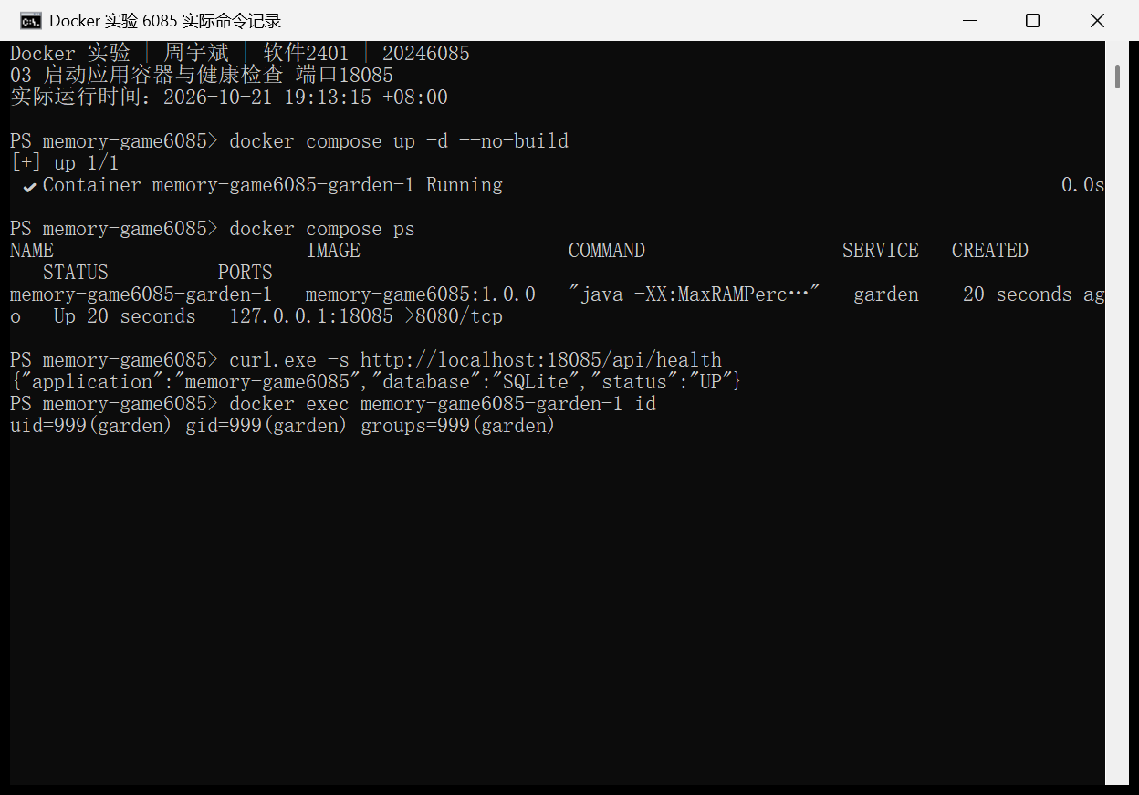
图5 应用容器运行状态 端口映射 健康检查与普通用户
浏览器访问 http://localhost:18085 可进入游戏。该地址映射至应用容器的 8080，前端和后端同源访问，SQLite 无需额外数据库容器。

六 镜像发布与拉取

6.1 启动本机镜像仓库
本实验使用本机私有 Registry，仓库端口绑定 127.0.0.1:5000，镜像数据保存在 memory-game6085-registry-data 数据卷。仓库用于本机课程实验。
docker run -d --name memory-game6085-registry -p 127.0.0.1:5000:5000 -e OTEL_TRACES_EXPORTER=none --mount type=volume,source=memory-game6085-registry-data,target=/var/lib/registry registry:3

6.2 标记与推送镜像
docker tag memory-game6085:1.0.0 localhost:5000/memory-game6085:1.0.0
docker push localhost:5000/memory-game6085:1.0.0
curl.exe -s http://localhost:5000/v2/memory-game6085/tags/list
推送日志显示镜像层 Pushed，仓库标签查询返回 1.0.0。发布路径为 localhost:5000/memory-game6085:1.0.0。
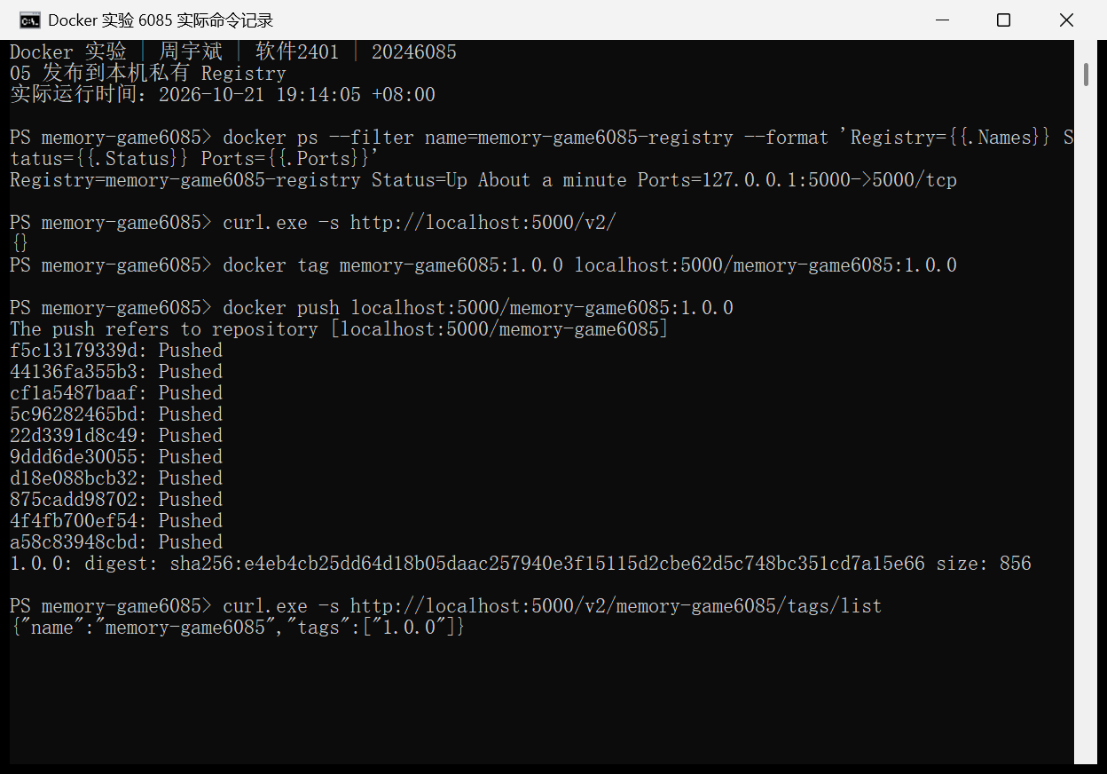
图6 镜像实际推送成功与仓库标签查询

6.3 删除本地镜像后重新拉取
为验证镜像来自仓库，先移除本实验应用容器，保留数据卷，并删除本地的两个实验镜像标签。镜像列表确认本地不存在 memory-game6085 后，再执行 pull。
docker compose down
docker image rm localhost:5000/memory-game6085:1.0.0 memory-game6085:1.0.0
docker image ls
docker pull localhost:5000/memory-game6085:1.0.0
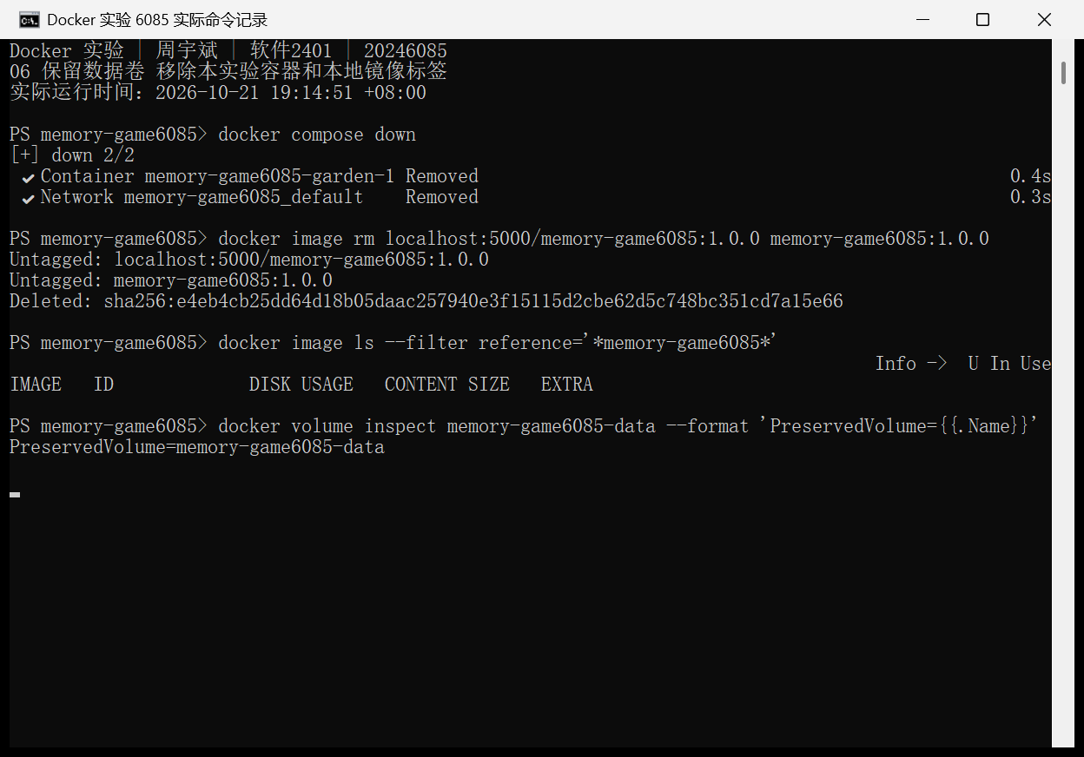
图7 移除实验容器和本地镜像 数据卷仍然保留
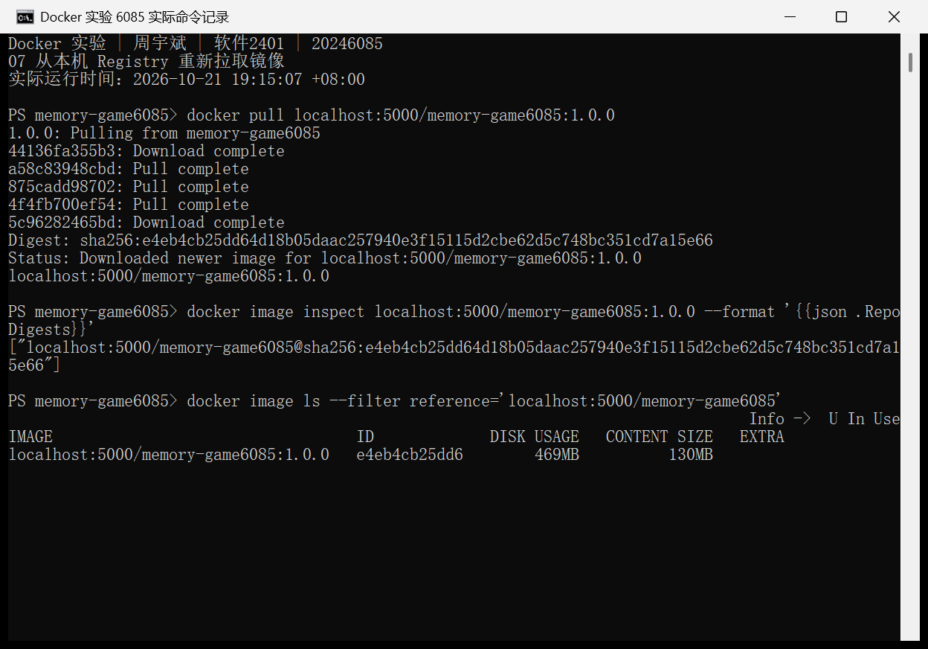
图8 从 Registry 重新拉取成功
拉取结果为 Downloaded newer image。推送与拉取的摘要一致，说明使用的是已发布的同一版本镜像。摘要记录如下：
sha256:e4eb4cb25dd64d18b05daac257940e3f15115d2cbe62d5c748bc351cd7a15e66

七 容器重建与持久化验证

7.1 记录重建前的数据
原容器中已保存轻松难度演示成绩。实验记录了原容器标识和完整排行榜响应；移除容器时未使用删除数据卷的参数。
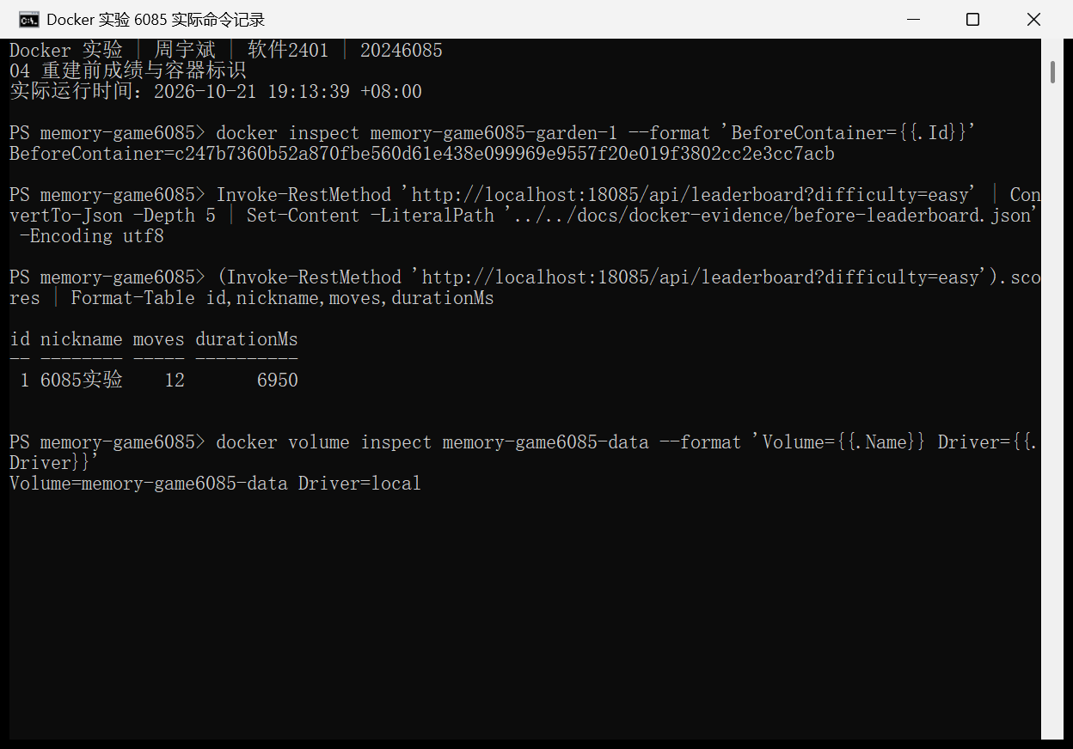
图9 重建前的容器标识 成绩与数据卷
对比项 | 重建前的实际值
容器标识前 12 位 | c247b7360b52
成绩编号 / 昵称 | 1 / 6085实验
步数 / 用时 | 12 / 6950 ms
数据卷 | memory-game6085-data

7.2 使用拉取镜像创建新容器
docker run -d --name memory-game6085-pulled -p 127.0.0.1:18085:8080 -e DATA_DIR=/app/data --mount type=volume,source=memory-game6085-data,target=/app/data localhost:5000/memory-game6085:1.0.0
新容器标识前 12 位为 dd8b4bb17b50，与原容器不同。新容器直接使用拉取的仓库镜像，并继续挂载 memory-game6085-data 到 /app/data。
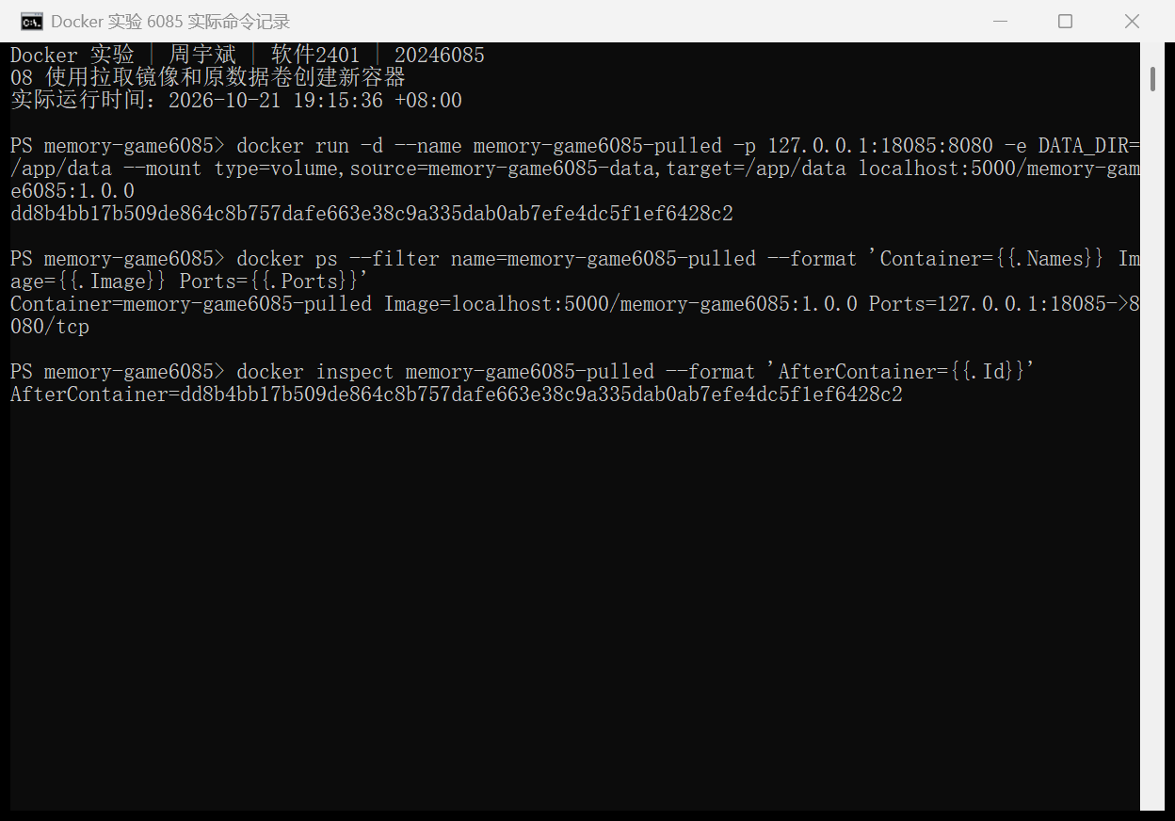
图10 使用拉取镜像创建新容器并确认容器标识

7.3 对比重建后的成绩
新容器启动后，成绩编号、昵称、难度、步数、用时和创建时间均与重建前一致。程序比较了重建前后的完整排行榜 JSON，结果为 LeaderboardPreserved=True。记录仍为 6085实验、12 步、6950 ms。
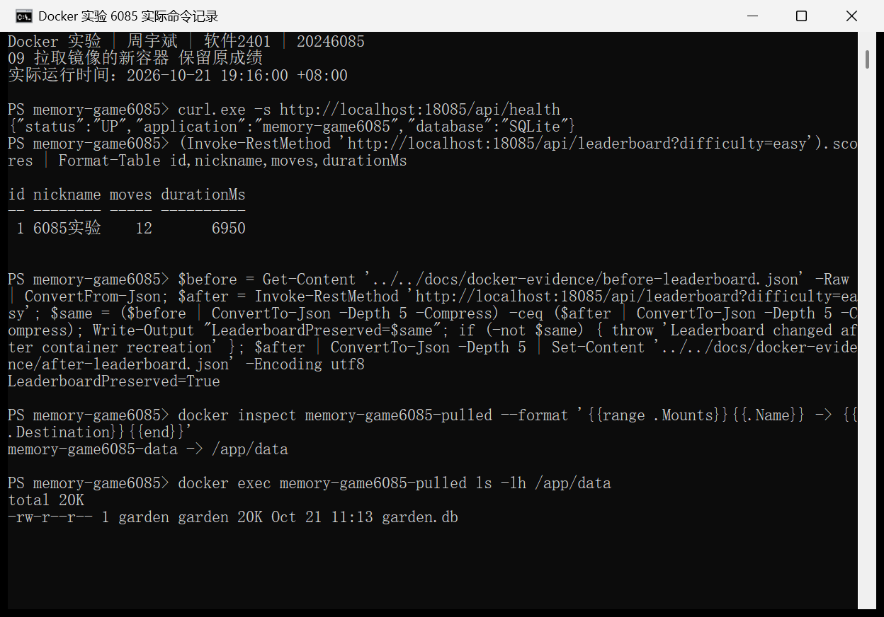
图11 重建后榜单一致 数据卷仍挂载到同一目录

八 实验结果与问题分析
实验环节 | 实际结果
Docker 环境 | Client / Server 正常，Linux 引擎可用
应用与镜像构建 | 前端构建、后端测试和 Spring Boot JAR 打包成功
容器运行 | 页面和 API 可访问，健康检查 UP
镜像发布 | 本机 Registry push 成功，可查询标签 1.0.0
镜像拉取 | 删除本地镜像后 pull 成功，摘要与推送一致
容器重建 | 新容器使用拉取镜像，容器标识与原容器不同
SQLite 数据卷 | 重建前后的完整榜单一致，已保存成绩未丢失
实验截图 | 真实终端窗口与容器浏览器页面均已采集

8.1 启动与端口问题
Docker Desktop 最初因遗留 socket 无法访问而退出。原运行时目录改名被 Windows 拒绝，最终通过仅为 Docker Desktop 子进程设置独立运行时缓存目录恢复启动，系统级环境变量未修改。恢复后，Client 与 Server 均能响应，容器也可正常运行。
首次构建遇到基础镜像下载中断；重新拉取所需基础镜像后完成构建。现有课堂项目占用 8080，因此将本实验宿主机端口调整为 18085，同时保留容器内部端口 8080。

8.2 实验总结
本实验完成了应用打包、镜像构建、容器访问、镜像发布与拉取，以及数据卷跨容器保留的完整验证。镜像用于分发应用程序，容器是运行实例，Registry 用于保存和分发镜像，数据卷用于保存独立于容器生命周期的数据库文件。
重建前后，容器标识发生变化，已保存的成绩保持不变，说明容器重建后仍能读取原数据卷中的 SQLite 数据。后续复现实验时，应保持仓库地址、镜像版本、应用端口和数据卷名称一致。

九 参考资料与证据来源
实验项目为记忆花园 memory-game6085，采用 Vue3、Spring Boot 和 SQLite，镜像仓库为本机 Registry。
源码包解压后的项目目录为 memory-game6085/。正文图 1 至图 11 来自原 Windows 实验，其结果记录在 docs/docker-evidence/results.json；附录 A 来自本轮补充实验，命令、完整日志和原图记录在 docs/v7-work/。报告中的过程截图均为内嵌图片。
正文技术资料查阅日期为 2026 年 10 月 21 日；Docker Engine 安装文档核对日期为 10 月 22 日。
Vue 官方文档：https://vuejs.org/guide/essentials/reactivity-fundamentals.html
Vite 官方文档：https://vite.dev/guide/
Spring Boot 官方文档：https://docs.spring.io/spring-boot/maven-plugin/packaging.html
SQLite JDBC 官方仓库：https://github.com/xerial/sqlite-jdbc
Docker 数据卷官方文档：https://docs.docker.com/engine/storage/volumes/
CNCF Distribution 官方部署文档：https://distribution.github.io/distribution/about/deploying/
Docker Engine 官方 Ubuntu 安装文档：https://docs.docker.com/engine/install/ubuntu/

附录 A Docker 安装与配置补充实验
本附录记录从未安装 Docker 的 Ubuntu 环境开始，依次完成软件源配置、Docker Engine 安装、首次配置、资源创建和应用发布拉取。原 Windows 实验与本轮补充实验使用不同引擎和资源。
外层环境是本机 Docker Desktop，提供隔离 Ubuntu 容器；Docker Engine 29.9.2 安装在该容器内部，未挂载宿主机 Docker socket。后续应用镜像、网络、数据卷和 Registry 均由新安装的内层引擎管理。该环境用于课程补充实验。
图中的安装和命令操作记录为实际执行日志在浏览器中的截屏，按原日志顺序保留命令、输出与退出码；游戏页面图直接采集自本轮运行的应用容器。日志中的时间使用 UTC，与北京时间相差 8 小时。
项目 | 本轮补充实验实际配置
安装系统 | Ubuntu 24.04.5 LTS，amd64；全新隔离环境内安装
Docker 组件 | Engine / CLI 29.9.2；Compose 5.6.1  Buildx 0.38.1；containerd.io 2.4.2
引擎配置 | 数据目录 /var/lib/docker-lab6085；vfs；json-file 日志轮转
应用与仓库 | 镜像 memory-game6085:1.0.2-v7；内层 Registry localhost:5000
网络和数据卷 | memory-game6085-v7-net  memory-game6085-v7-data  memory-game6085-v7-registry
访问路径 | 本机127.0.0.1:18089 → 隔离环境18085 → 应用容器8080
应用JAR | 沿用源码包配套JAR；容器内外SHA-256及字节比较一致
演示成绩 | 6085补充实验；编号1；10步；4737 ms
重建验证 | 186285d65c93 → 00a18a115fb4；完整排行榜一致

A1 安装前检查
在新建的 Ubuntu 环境中检查系统版本、CPU 架构、Docker 命令和 socket。检查时 docker、dockerd 尚未安装，/var/run/docker.sock 不存在。
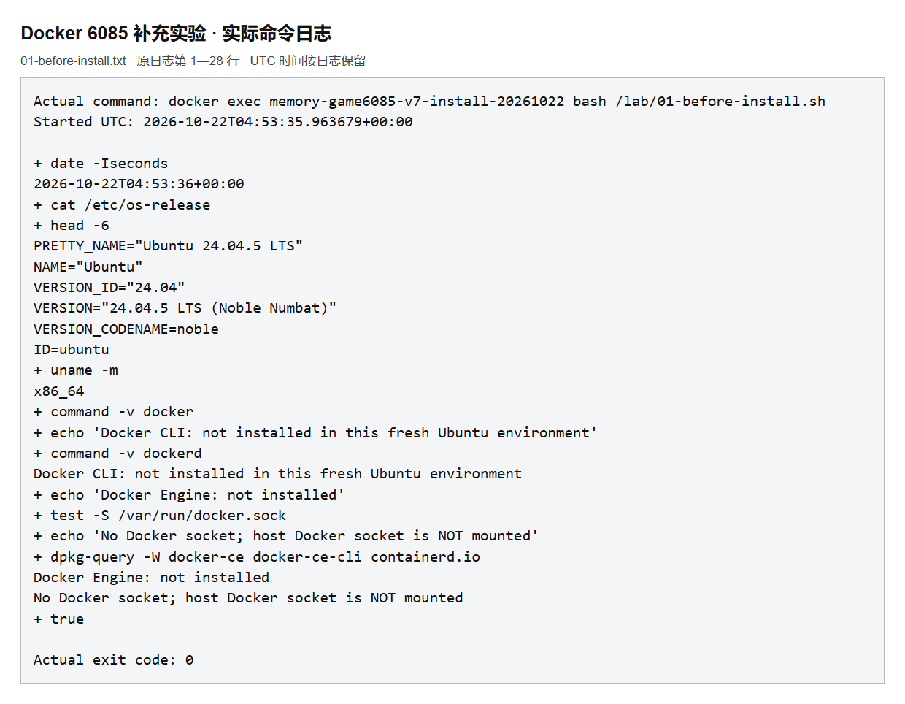
图A1 安装前检查 操作日志

A2 配置 Docker 官方软件源
先安装 ca-certificates 和 curl，再保存 Docker 官方 GPG 公钥，添加 noble stable 软件源并更新软件包索引。apt-cache 显示此时 Docker CE 尚未安装，候选版本为 29.9.2。
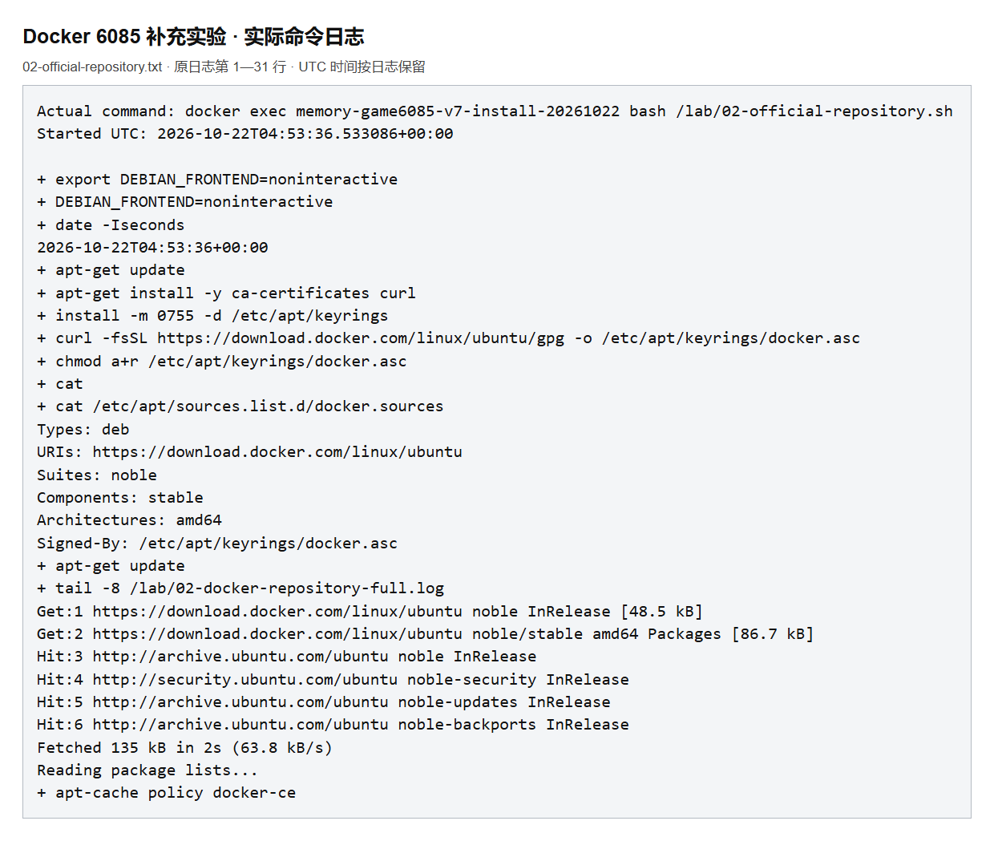
图A2a 配置 Docker 官方软件源 操作日志第1部分
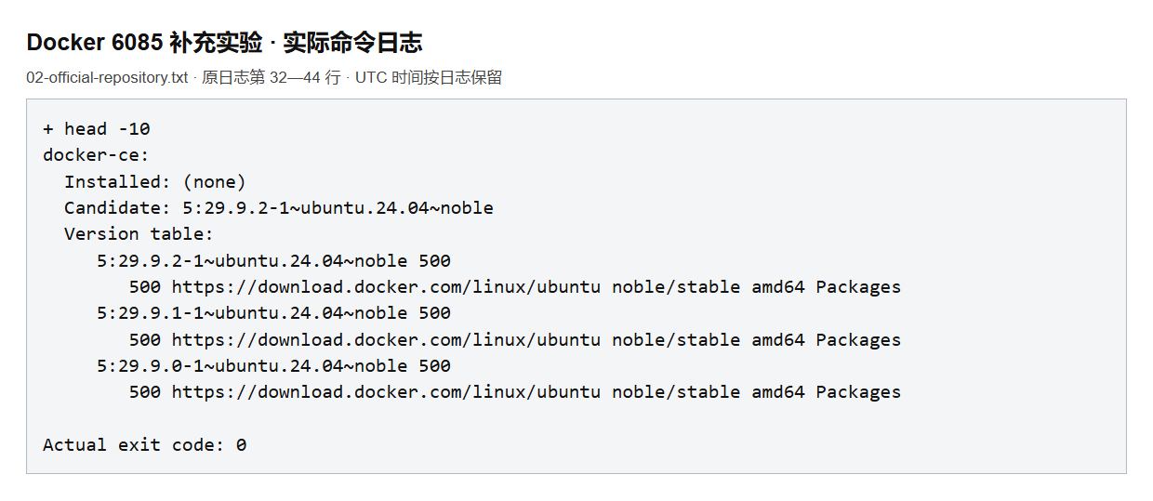
图A2b 配置 Docker 官方软件源 操作日志第2部分

A3 安装 Docker Engine 和插件
通过 apt-get 安装 docker-ce、docker-ce-cli、containerd.io、Buildx 和 Compose 插件。软件包配置完成后，分别查看包版本及 docker、dockerd、Compose 的版本，实际安装 Docker Engine 29.9.2 和 Compose 5.6.1。
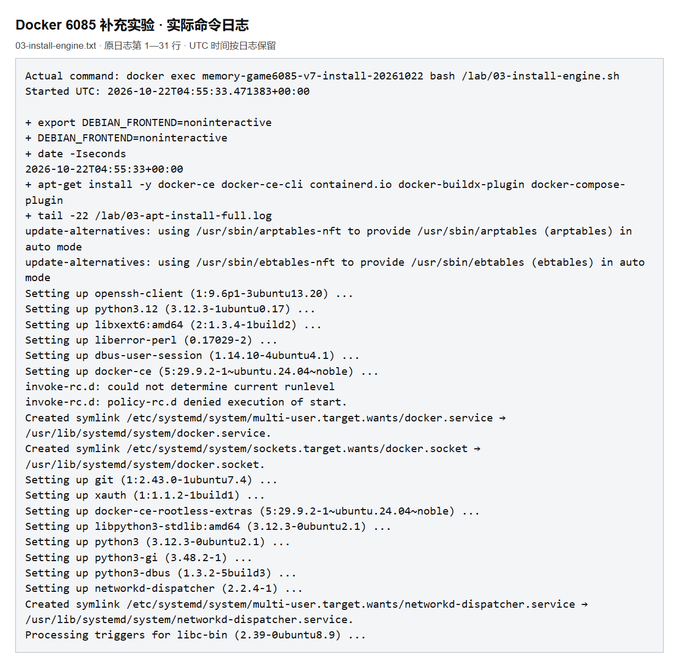
图A3a 安装 Docker Engine 和插件 操作日志第1部分
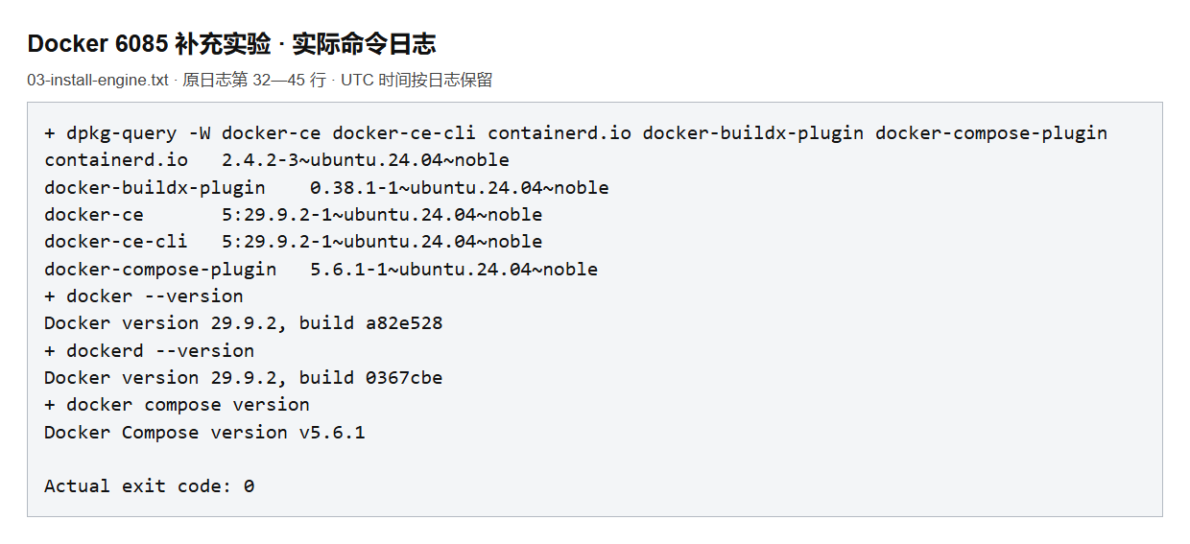
图A3b 安装 Docker Engine 和插件 操作日志第2部分

A4 首次配置与引擎启动
创建 /etc/docker/daemon.json，设置独立数据目录、vfs 存储驱动及 json-file 日志轮转。vfs 用于本次嵌套实验环境。dockerd --validate 返回 configuration OK 后，启动新引擎并核对 Client、Server、数据目录与日志驱动。
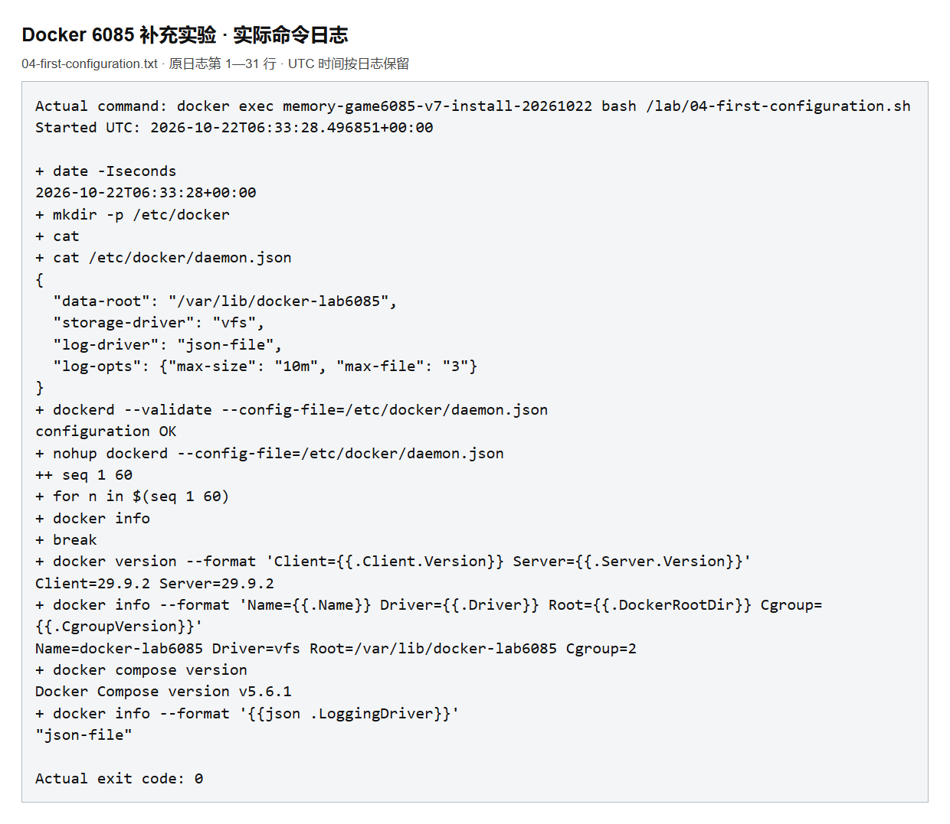
图A4 首次配置与引擎启动 操作日志

A5 导入基础镜像并验证安装
为复用已下载的基础镜像，先在外层导出 Temurin、Registry 和 hello-world，再通过 docker load 导入本轮独立引擎。运行 hello-world 后出现 Hello from Docker，容器以退出码 0 结束，验证新安装的引擎能够实际运行容器。
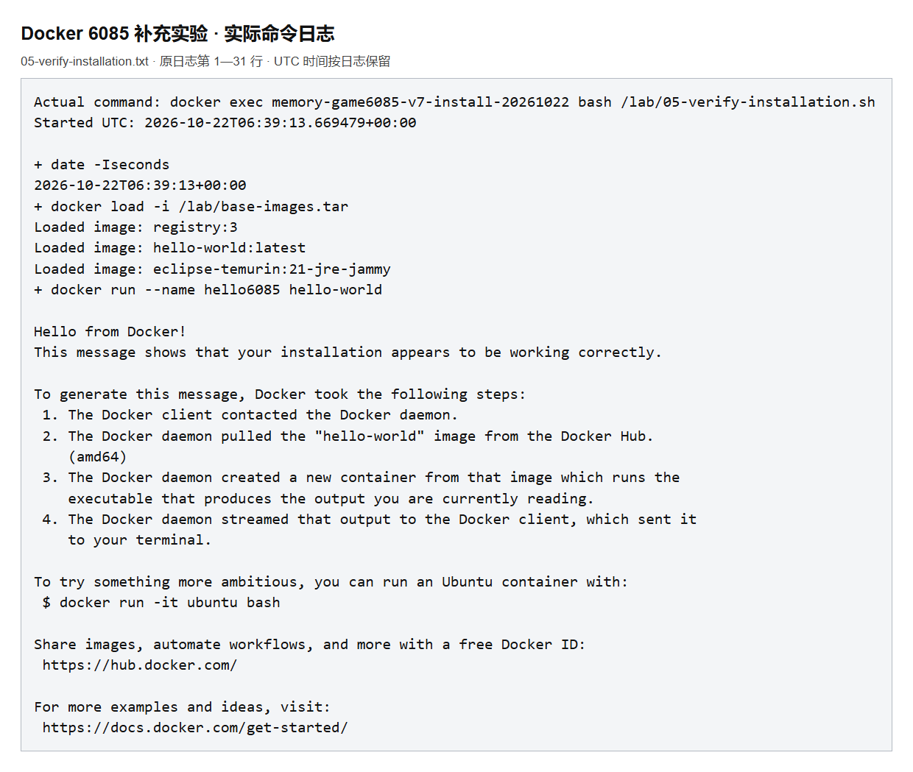
图A5a 导入基础镜像并验证安装 操作日志第1部分
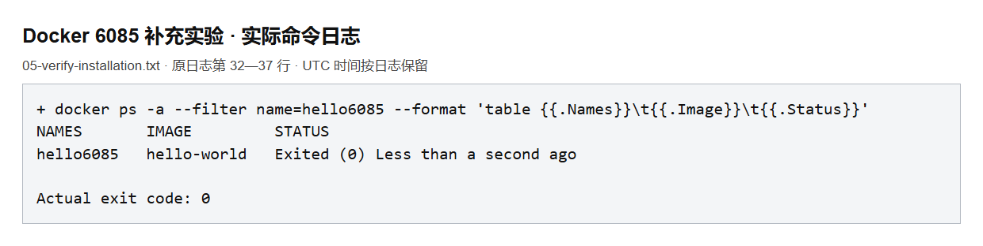
图A5b 导入基础镜像并验证安装 操作日志第2部分

A6 创建网络 数据卷和镜像仓库
依次创建 memory-game6085-v7-net 网络、应用数据卷和仓库数据卷，再启动 Registry 容器。inspect 核对 bridge 网络及 local 数据卷驱动，仓库端口绑定补充环境内部的 127.0.0.1:5000，/v2/ 接口返回空 JSON 对象。
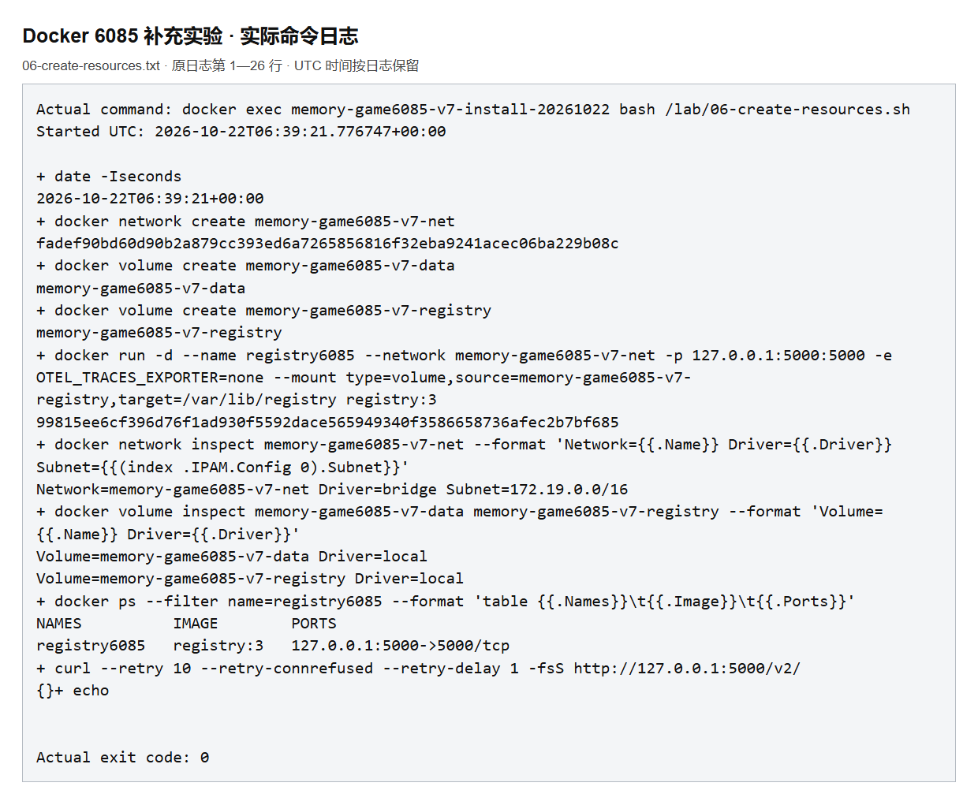
图A6 创建网络 数据卷和镜像仓库 操作日志

A7 构建应用镜像并核对 JAR
采用源码包内的 Dockerfile.prebuilt 和配套 JAR，在新安装的引擎内构建 memory-game6085:1.0.2-v7。该步骤复用已打包的应用，不重新执行正文的 npm 与 Maven 构建。随后从容器复制 /app/app.jar，与配套 JAR 计算 SHA-256 并逐字节比较，结果一致。
docker build --pull=false --network=none -f Dockerfile.prebuilt -t memory-game6085:1.0.2-v7 .
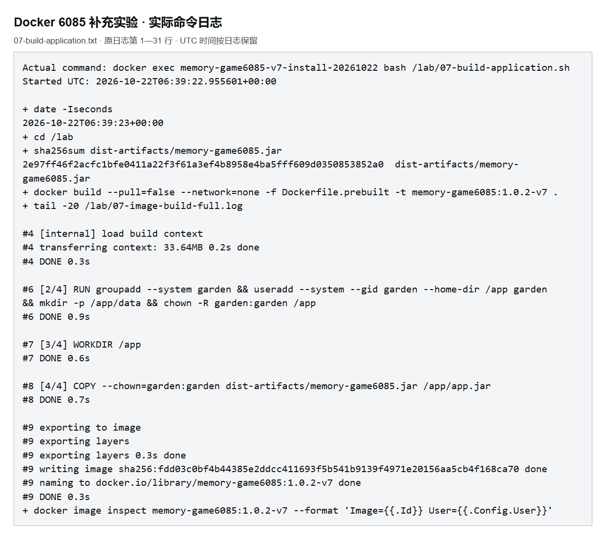
图A7a 构建应用镜像并核对 JAR 操作日志第1部分
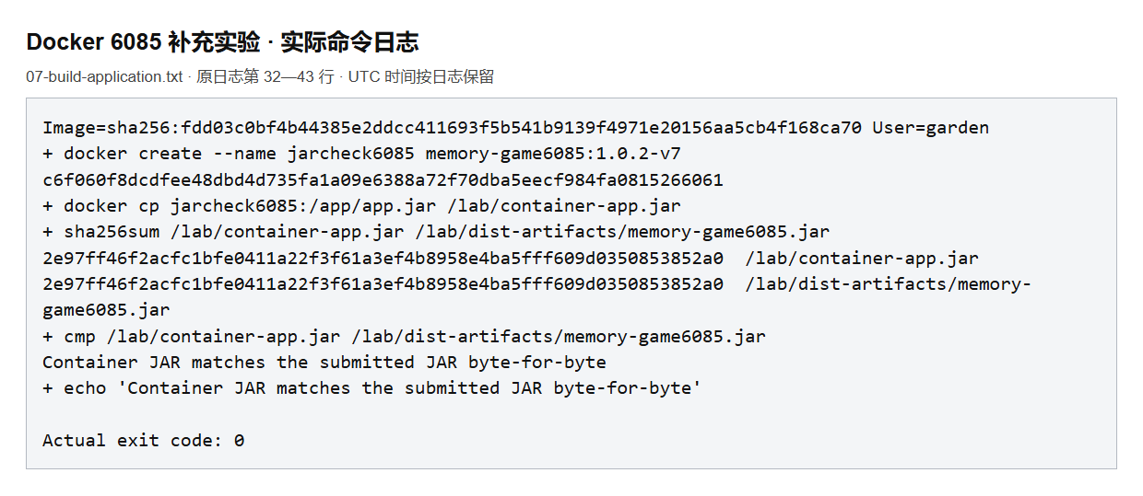
图A7b 构建应用镜像并核对 JAR 操作日志第2部分

A8 配置应用容器并保存成绩
启动应用容器时明确指定网络、18085:8080 端口映射、DATA_DIR 和数据卷挂载。健康接口返回 UP，运行用户为 garden，UID/GID 为 999。外层把本机 127.0.0.1:18089 转发到该环境的 18085，浏览器通过此地址完成一局轻松模式并保存成绩。
本次保存的记录编号为 1，昵称为“6085补充实验”，成绩为 10 步、4737 ms。启动健康检查曾早于应用就绪，补充重试后通过；该次初始失败记录另行保存在过程文档中。
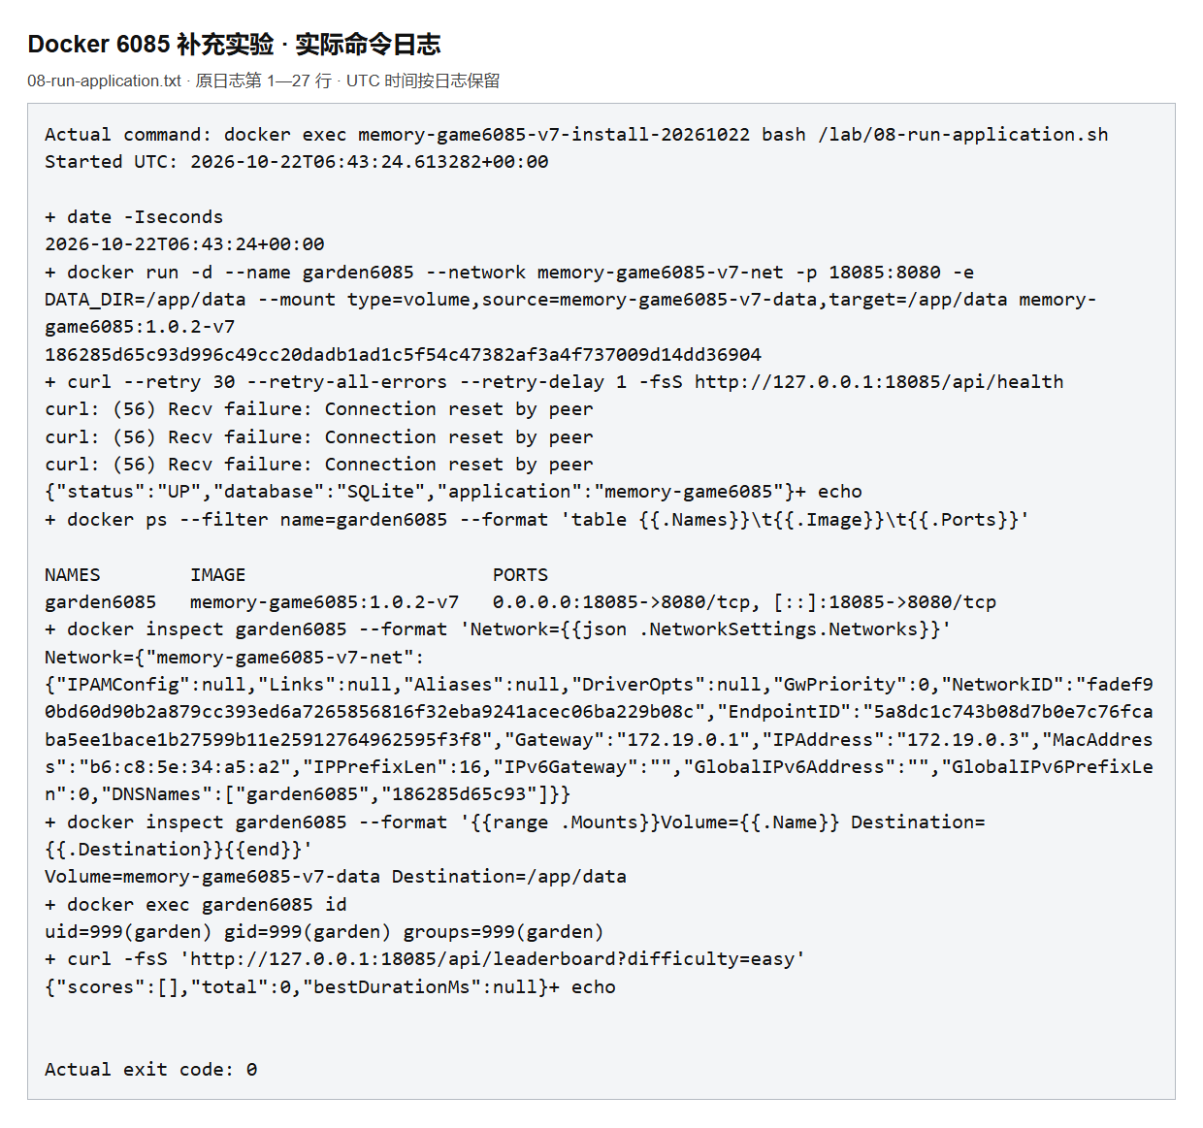
图A8a 配置应用容器并保存成绩 操作日志
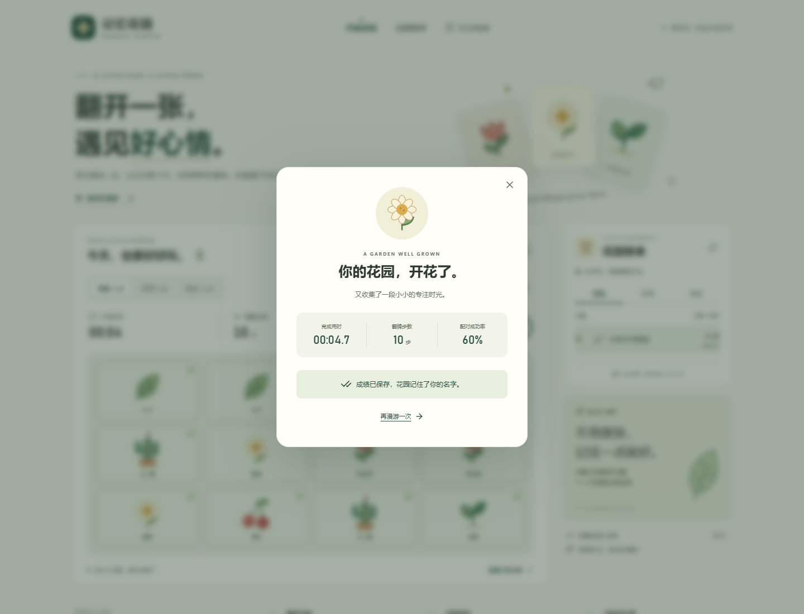
图A8b 浏览器完成游戏并保存成绩

A9 标记并发布镜像
保存原容器标识和非空排行榜后，将镜像标记为 localhost:5000/memory-game6085:1.0.2-v7，并推送到本轮仓库。push 输出 Pushed 和镜像摘要，仓库标签接口返回 1.0.2-v7。
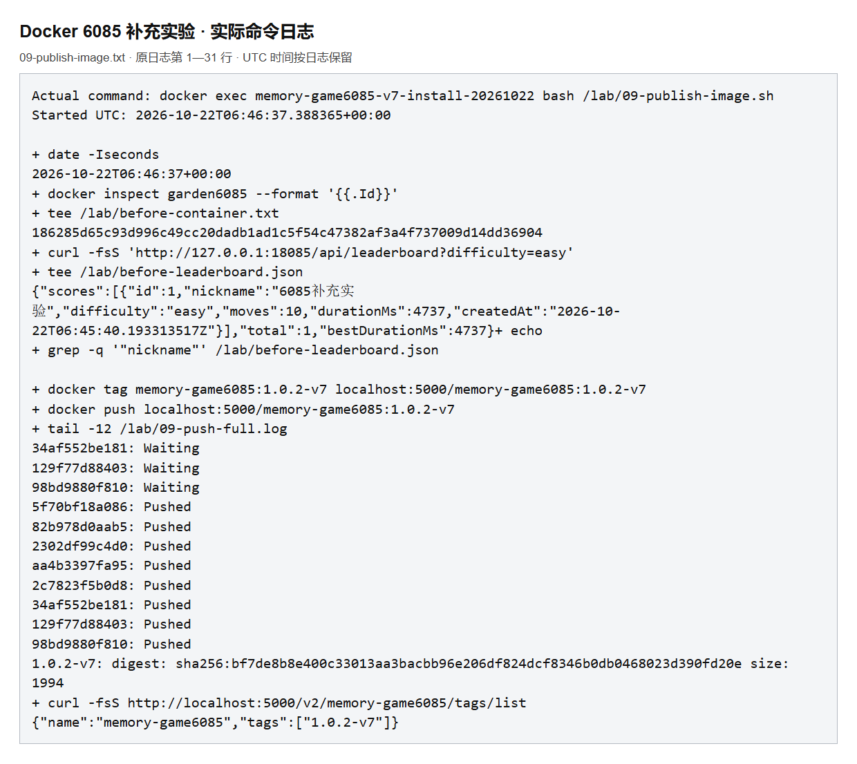
图A9a 标记并发布镜像 操作日志第1部分
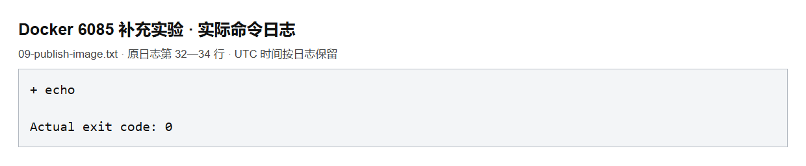
图A9b 标记并发布镜像 操作日志第2部分

A10 删除本地标签后重新拉取
移除本轮应用容器和 JAR 校验容器，再删除应用镜像的两个本地标签。inspect 确认标签不存在、镜像列表为空后，才从 Registry 执行 pull。拉取返回 Downloaded newer image，目标镜像摘要与 push 一致。构建缓存及其他基础镜像未作为本地应用标签存在的依据。
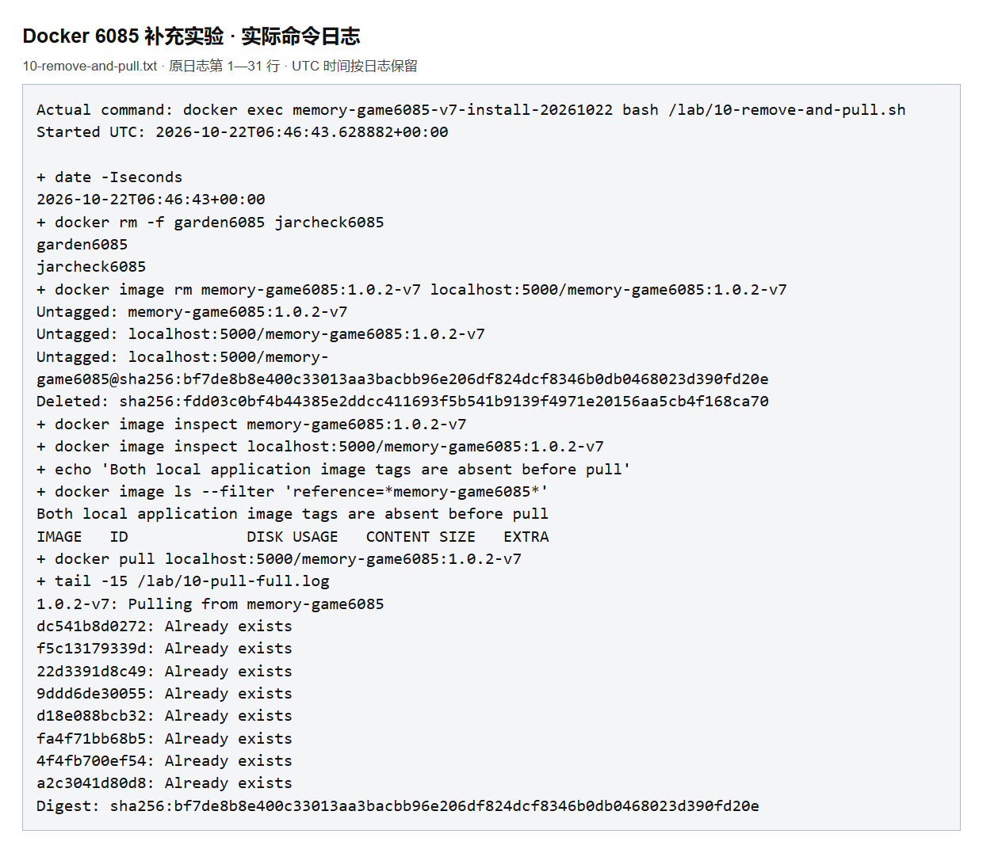
图A10a 删除本地标签后重新拉取 操作日志第1部分
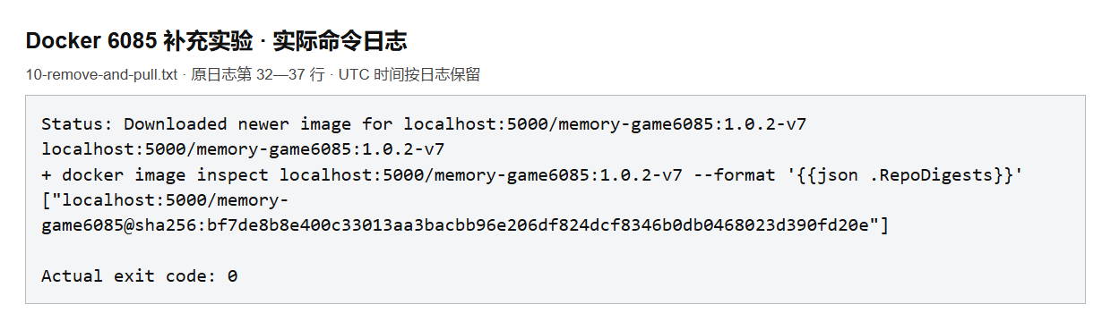
图A10b 删除本地标签后重新拉取 操作日志第2部分

A11 重建容器并核对持久化数据
使用拉取的仓库镜像创建 garden6085-pulled，重新挂载同一应用数据卷。新旧容器标识不同，完整排行榜 JSON 逐字节一致，输出 FullLeaderboardPreserved=True。最后在新容器的浏览器页面再次查看原成绩。
sha256:bf7de8b8e400c33013aa3bacbb96e206df824dcf8346b0db0468023d390fd20e
原容器标识前12位为 186285d65c93，新容器为 00a18a115fb4。重建前后保留同一条成绩，昵称、难度、步数、用时和创建时间均一致。
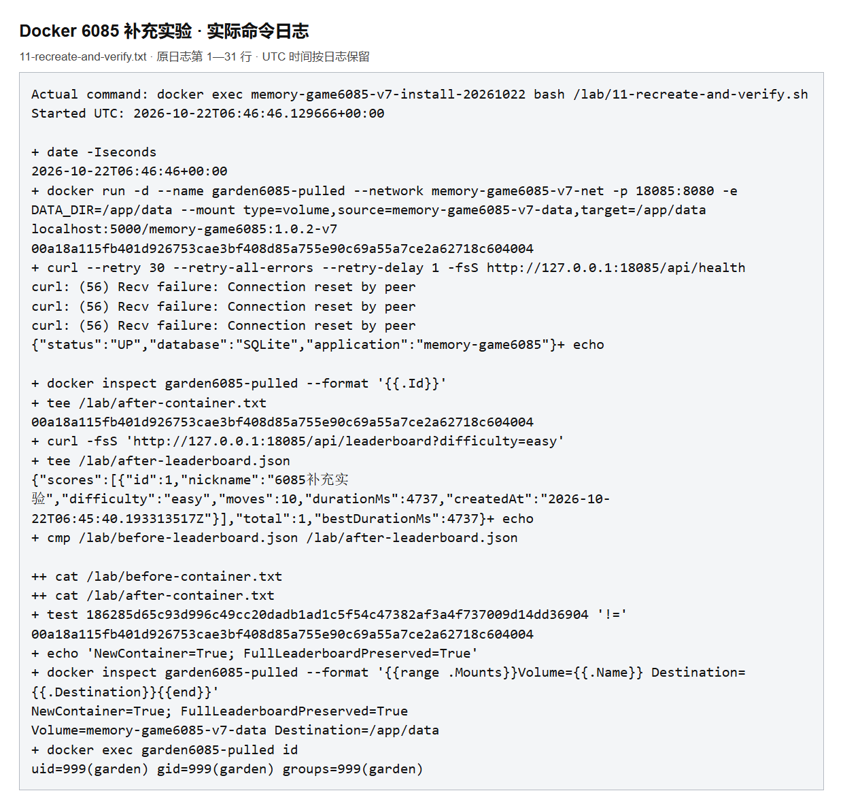
图A11a 重建容器并核对持久化数据 操作日志第1部分
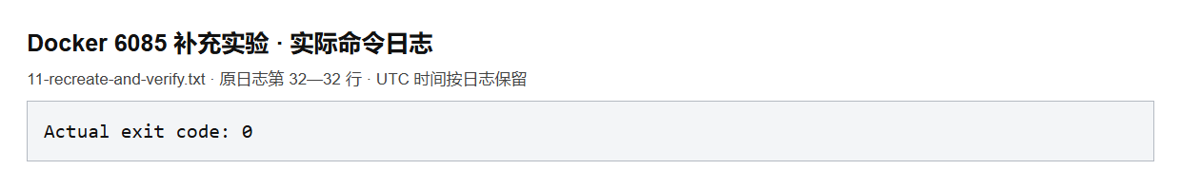
图A11b 重建容器并核对持久化数据 操作日志第2部分
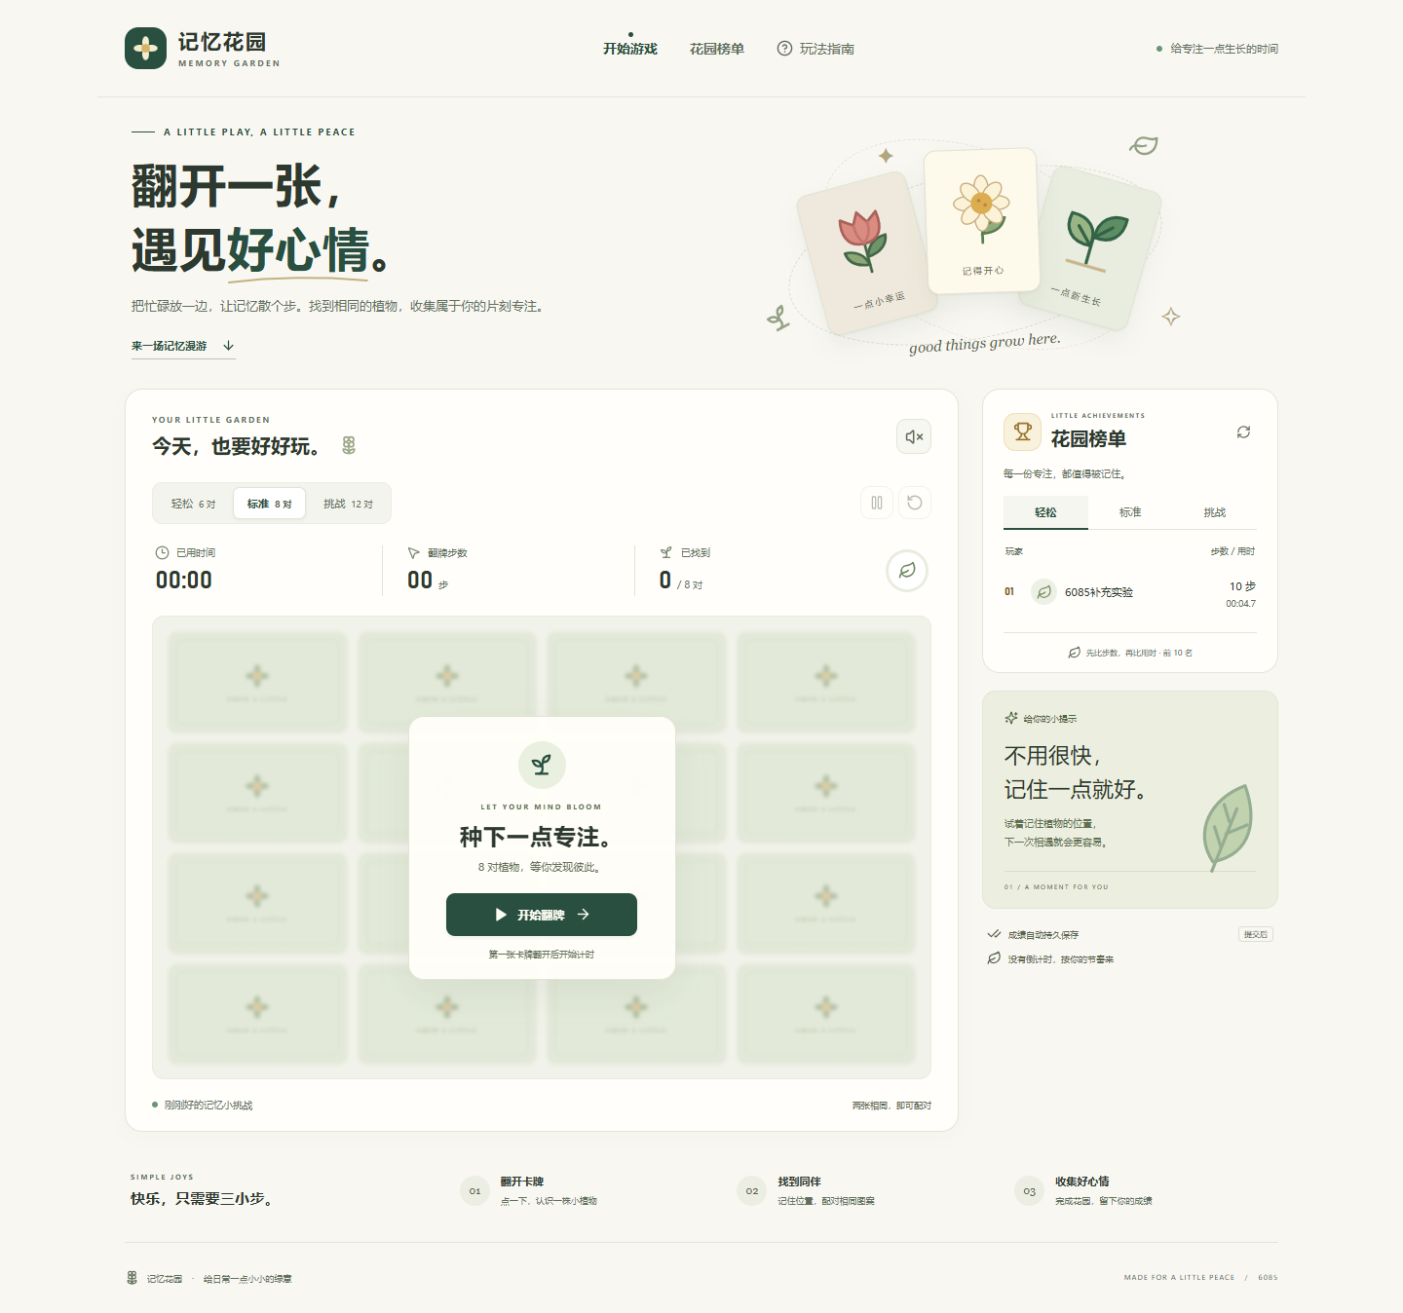
图A11c 拉取镜像重建后的浏览器排行榜
本轮从空白 Linux 环境安装 Docker Engine 后完成应用镜像构建、发布和拉取。新容器标识发生变化，原数据卷及已保存成绩保留；完整排行榜比较和浏览器结果相互对应。正文的原 Windows 实验记录与本轮补充记录分别保留。

